XXVIII Internationell Städernas Turnering i Stockholm
International Tournament of Towns
Международный турнир городов

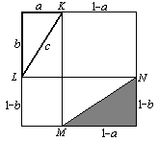

För det bästa resultatet under läsåret
(13.33 poäng i vårens O-omgång)
tilldelades diplomet till

David Borg
Kunskapsskolan, Kista, åk 9.

Ordföranden av Lokala Juryn

Alexandre Chapovalov

Den 16 april 2007

